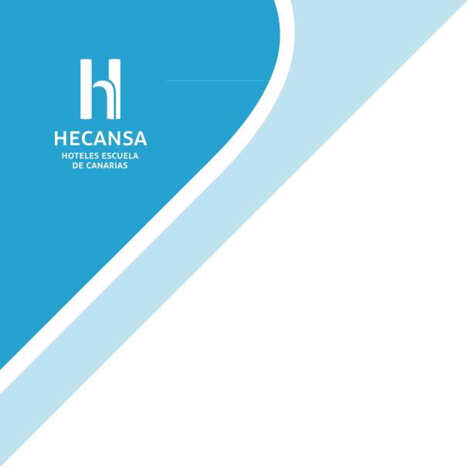



RETRIBUCION AL CONSEJO DE ADMINISTRACION Y ALTA DIRECCION

Retribución de los miembros del Consejo de Administración

El total de retribuciones a los administradores devengadas durante el ejercicio son nulos en los todos los ejercicios, por cualquier concepto. Asimismo, no existe ningún compromiso en materia de pensiones o seguros de vida con los antiguos o actuales administradores.

Retribución y préstamos al personal de Alta Dirección
La Sociedad si cuenta con Alta Dirección en términos laborales, asimismo la retribución bruta percibida por la Dirección Gerencia de la Sociedad es la siguiente:

 | 2023 (*)
Retribución Dirección Gerencia | 18.886 €
Retribución bruta anual | 18.886 €

(*) Hasta el mes de abril, fecha en la que se produce su cese.

